

**Manual Usuario Order Mailbox**

|  |  |
| --- | --- |
| Client: | Telepizza |
| Department: |  |
| Proyect: | Manual Usuario Order Mailbox v1.0 |
| Document: |  |
| Reference: |  |
| Version: | 1.0 |
| Date: | 18/03/2019 |

**Índice**

1. Introducción 4

1.2. Definiciones y acrónimos 4

2. Descripción WEB 5

2.1. Página principal 5

2.2. Búsqueda de pedidos. 5

2.3. Detalle del pedido. 6

2.4. Pedido terminado. 6

Hoja de estado

| Version | Date | Description | Author |
| --- | --- | --- | --- |
| 1.0 | 18/03/2019 | Manual de Usuario Order Mailbox | Vector |
|  |  |  |  |
|  |  |  |  |

1. Introducción
   1. **Objeto y alcance del documento**

El propósito de este documento es describir la aplicación Order Mailbox.

* 1. Definiciones y acrónimos

| Nombre | Definición |
| --- | --- |
| TPZ | **Telepizza** |
| PH | **PizzaHut** |
|  |  |
|  |  |

* 1. **Referencias**

| Referencia |  | Descripción |
| --- | --- | --- |
|  |  |  |

1. Descripción WEB

Esta sección describe las capturas de pantalla de la aplicación web Order Mailbox:

<https://ordermailbox.aws.telepizza.com/>

Con esta aplicación puede visualizar los pedidos realizados en tiendas que no existen en el sistema de Telepizza.

* 1. Página principal

Todas las opciones disponibles se muestran en la página principal. Estas opciones se mostrarán en función de los permisos que tenga el usuario.

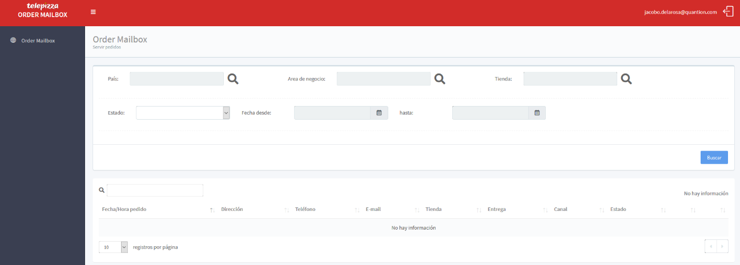

* 1. Búsqueda de pedidos.

Para la búsqueda de pedidos se facilitan los siguientes filtros:

* País.
* Área de negocio.
* Tienda.
* Estado del pedido.
* Rango de fechas de pedido.

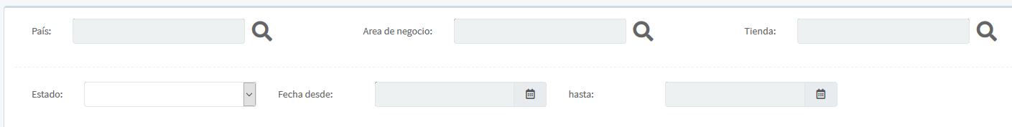

Una vez seleccionado los filtros, se mostrarán los pedidos al pulsar el botón **Buscar**.

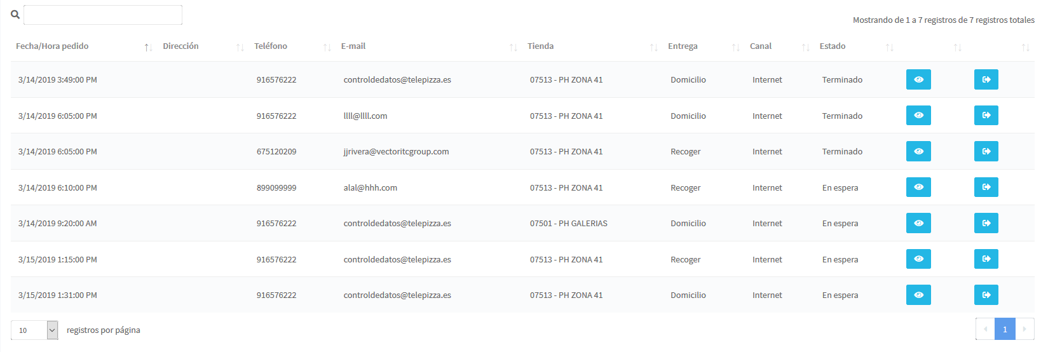

* 1. Detalle del pedido.

Para ver el detalle del pedido se pulsa el siguiente botón 

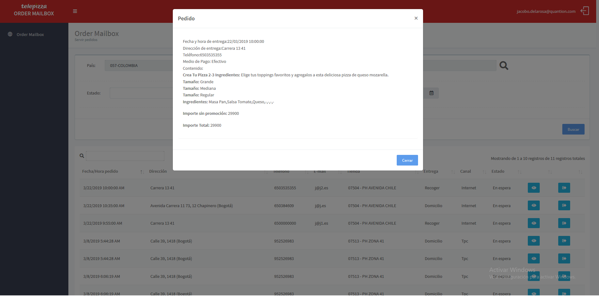

* 1. Pedido terminado.

Una vez que el pedido se ha traspasado al sistema externo de telepizza se pulsará el bóton  para pasar el pedido del estado **En espera** al estado **Terminado**.





Y se continua con el siguiente pedido.